Guía 2
Objetos Tecnológicos simples
Tercero Básico

OA:
Representar ideas a través de modelos concretos usando TIC › explorando y combinando productos existentes.

Instrucciones de la guía
- Entrega, vía correo electrónico mediante archivo escaneado y/o fotos del proceso de la actividad resuelta.

Materiales:
- Un círculo de cartón del tamaño de un plato y 4 del tamaño de un plato de té.
- Tijeras, pegamento.
- Témpera y pinceles o papeles de colores.
- Un cono de toalla nova o dos de papel higiénico.

Actividad a realizar: elaborar un juego de argollas casero (con la ayuda de un adulto para que no te vayas a lastimar).

Pasos a seguir:
1.- Marcar en el cartón un círculo del tamaño de un plato y recortar con
mucho cuidado.
2.- Una vez dispuesto, pintarla con la témpera y dejar secar.
3.- Marcar 4 círculos del tamaño de un plato de té ,pero a estos cortar un círculo más pequeño en el centro
Como indica el dibujo .Pintarlos y dejar secar

4.- Tomar el tubo de papel confort, (si tienes los de papel higiénico pegarlos juntos, pero que queden firmes ) pintarlo o forrarlo y pegarlo en el centro del círculo del tamaño del plato
5.- Finalmente, adornar como tú quieras y listo tu juego.
6.- Ahora a jugar y a divertirte en esta pandemia.

Te muestro un ejemplo:

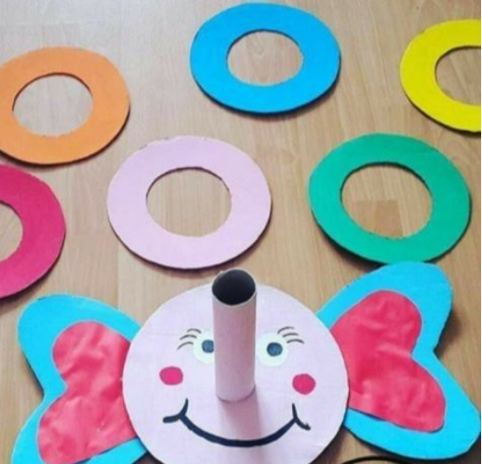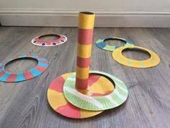

Pauta de Evaluación
Indicadores | Se observa | No se observa
1. Utiliza materiales pedidos: cartones, conos, témpera, pegamento.

2. Pinta los círculos con témpera.

3. Decora la base del juego.

4. Recorta las piezas, de acuerdo a lo pedido.
5. Pega de manera firme los conos de confort.

6. Respeta el tiempo pedido.

7. Es capaz de terminar el trabajo.

